**DFD** (**Data Flow Diagram)** adalah alat pemodelan yang digunakan untuk menggambarkan aliran data dalam sistem informasi. DFD membantu dalam memahami bagaimana data bergerak dari satu proses ke proses lainnya. Berikut adalah beberapa poin penting tentang DFD:

* **Representasi Visual**: DFD memberikan representasi visual dari bagaimana data bergerak melalui sistem, termasuk input, proses, dan output.
* **Komponen Utama**: Terdiri dari empat komponen utama: entitas eksternal, proses, aliran data, dan penyimpanan data.
* **Tingkat Abstraksi**: DFD dapat dibuat dalam berbagai tingkat detail, mulai dari diagram tingkat tinggi (konteks) hingga diagram yang lebih rinci.
* **Penggunaan**: Membantu analis sistem dan pengembang memahami dan mendokumentasikan sistem yang ada atau yang diusulkan.

**Data Flow Diagram (DFD)** adalah alat yang digunakan untuk memodelkan proses dalam sistem informasi. Berikut adalah konsep dasar DFD:

* **Simbol DFD**: DFD menggunakan simbol-simbol seperti **proses**, **aliran data**, **penyimpanan data**, dan **entitas eksternal** untuk menggambarkan bagaimana data bergerak melalui sistem.
* **Leveling DFD**: DFD dapat dipecah menjadi beberapa level, mulai dari **DFD konteks** (level tertinggi) yang menunjukkan sistem secara keseluruhan, hingga **DFD rinci** yang menggambarkan proses-proses spesifik.
* **Diagram Aliran Data**: Menunjukkan bagaimana data berpindah dari satu proses ke proses lainnya, serta interaksi dengan penyimpanan data dan entitas eksternal.
* **Kamus Data**: Mendokumentasikan elemen data, aliran data, penyimpanan data, dan proses yang ada dalam DFD.

Berikut adalah beberapa contoh **Data Flow Diagram (DFD)** yang sering digunakan:

1. **DFD Level 0**: Diagram konteks yang menggambarkan lingkup sistem informasi secara umum.

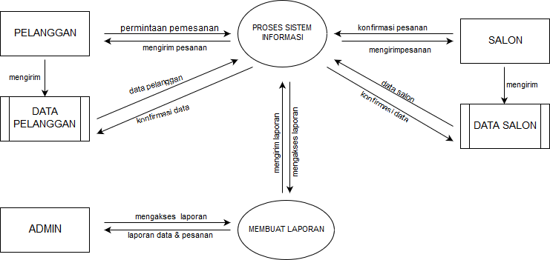

1. **DFD Level 1**: Diagram yang lebih rinci dari DFD Level 0, memecah proses utama menjadi beberapa sub-proses.

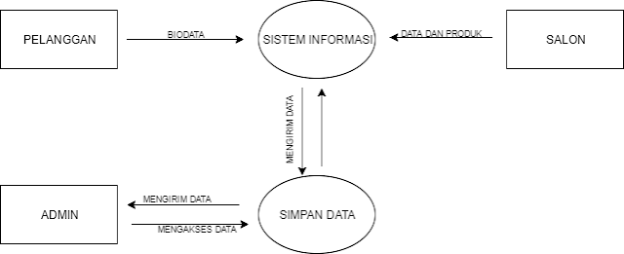

1. **DFD Level 2**: Diagram yang lebih detail lagi, menguraikan proses-proses dalam DFD Level 1.

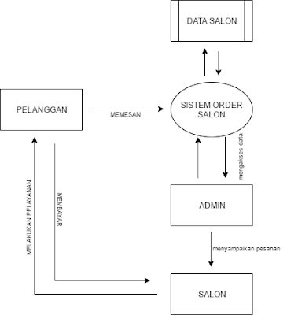

Beberapa tujuan utama dari **Data Flow Diagram (DFD)**:

* **Memvisualisasikan Aliran Data**: DFD membantu menggambarkan bagaimana data bergerak melalui sistem, dari input hingga output.
* **Mengidentifikasi Proses**: DFD memetakan proses yang terjadi dalam sistem, membantu memahami bagaimana data diproses.
* **Mendokumentasikan Sistem**: DFD menyediakan dokumentasi visual yang jelas tentang sistem, yang berguna untuk pengembangan dan pemeliharaan.
* **Meningkatkan Komunikasi**: DFD memfasilitasi komunikasi antara pengembang, analis, dan pemangku kepentingan lainnya dengan menyediakan representasi grafis yang mudah dipahami.